სპეცფორმის ქსოვილის შემადგენლობისადმი ტექნიკური მოთხოვნები:

- ზაფხულის შარვალი

- ზედაპირის ნაჭერი 100 % ბამბა;
- ელექტრორკალის და ტემპერატურის მიმართ მედეგი;
- ფერის მდგრადობა სინათლეზე და რეცხვაზე (გარანტია 6 თვე), შარვალზე ფერის მედეგობა სინათლეზე და რეცხვაზე 3.5-დან 5-მდე შკალით;
- ხევადობაზე და გაგლეჯვაზე მდგრადი (გარანტია 3 თვე);
- შარვალზე არსებული 5სმ სიგანის მქონე ამრეკლების მდგრადობა (გარანტია 12 თვე);
- წყალმედეგი;
- ყველანაირი ბრენდირება უნდა იყოს დაბეჭდილი მდგრადი საღებავით (გარანტია 12 თვე);

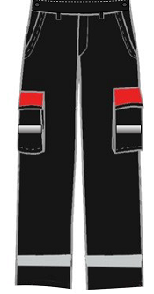

- ზაფხულის „პოლო“ მაისური

- ქსოვილი: ანტისტატიკური შეესაბამებოდეს ჰიგიენურ ნორმებს და არ იწვევდეს ალერგიას;
- შემადგენლობა: 100% ბამბა (+/-1%);
- ყველანაირი ბრენდირება უნდა იყოს დაბეჭდილი მდგრადი საღებავით (გარანტია 6 თვე);
- ფერის მდგრადობა სინათლეზე და რეცხვაზე (გარანტია 6 თვე); „პოლო“ მაისურზე - ფერის მედეგობა სინათლეზე და რეცხვაზე 3.5-დან 5-მდე შკალით;
- „პოლო“ მაისურის ქსოვილის წონა 1მ2 მინიმუმ 200 გრ.

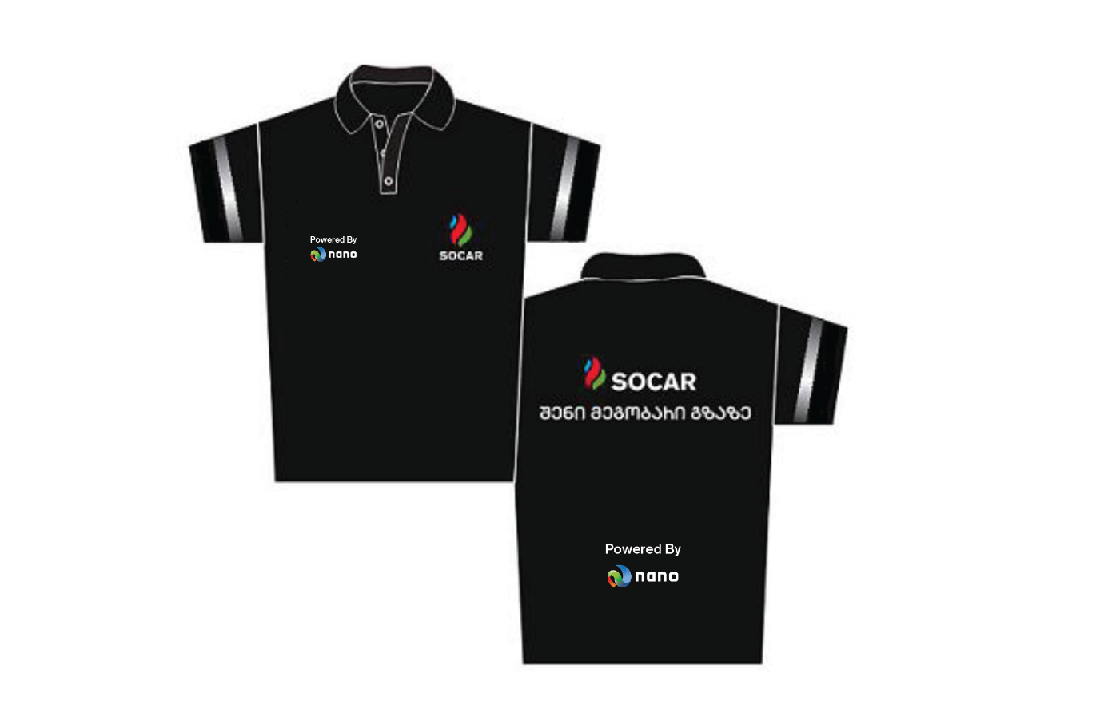

- ბრენდირებული დამლაგებლის წინსაფარი
- ქსოვილი: ანტისტატიკური შეესაბამებოდეს ჰიგიენურ ნორმებს და არ იწვევდეს ალერგიას;
- შემადგენლობა: 100% ბამბა (+/-1%);
- ყველანაირი ბრენდირება უნდა იყოს დაბეჭდილი მდგრადი საღებავით (გარანტია 6 თვე)
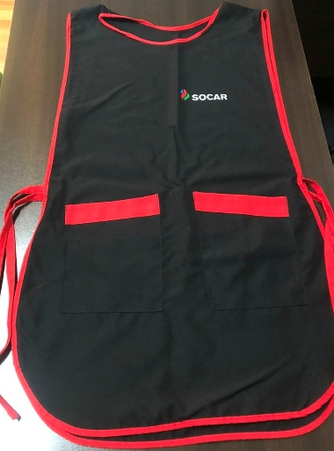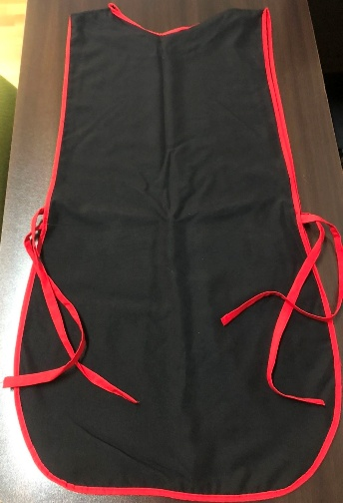

კონკრეტული დავალება: 900 ცალი უნიფორმის კომპლექტის შეკერვა და მოწოდება (რომელსაც შეიძლება დაემატოს დამატებით 550 ცალი უნიფორმის კომპლექტი დამკვეთის სურვილის მიხედვით).
250 ცალი ბრენდირებული დამლაგებლის წინსაფარი.
- მოწოდება უნდა განხორციელდეს წლის განმავლობაში ეტაპობრივად, კონკრეტული ზომებისა და რაოდენობების მიხედვით (მინიმალური მოთხოვნილი რაოდენობა 50 ცალი)
- სრული კომპლექტის ნიმუშის მოწოდება უნდა განხორციელდეს ტენდერის დასრულების შემდეგ არაუგვიანეს 3 სამუშაო დღეში.
მოთხოვნები პრეტენდენტების მიმართ:
- მომწოდებელს სასურველია გააჩნდეს მინიმუმ 5 წლიანი გამოცდილება მსგავსი ტიპის ფორმების შეკერვა მიწოდებაზე.
- საქონლის მოწოდება ხელშეკრულების გაფორმებიდან 24 კალენდარულ დღეში
- ფასები წარმოდგენილი უნდა იყოს ლარში, ყველა შესაძლო გადასახადს (დღგ და ა.შ.) ჩათვლით.
გადახდის პირობები: შეთანხმებით დამკვეთის მოთხოვნების შესაბამისად
ტენდერის ვადები: 10 კალენდარული დღე
- ხელშეკრულების ვადები:
ხელშეკრულების გაფორმებიდან 30 სამუშაო დღე.
საგარანტიო პირობები:
- მატერიის შემადგენლობაზე, მდგრადობასა და უსაფრთხოების ნორმებზე მომწოდებელმა უნდა წარმოადგინო შესაბამისი სერტიფიკატები.

